Ideen, Konzepte und so

Hier gehören einfach alle möglichen Ideen rein, die man spontan mal irgendwo notieren möchte.

Inhalt

Squarefeed 1

Variation: Campus Jagd 2

Variation: Kreislabyrinth 2

Rollenspiel / Rogue-like 3

Shoot’em Up 4

Brainstorm-Tool 5

# Squarefeed

Eine Mischung aus Puzzle- und Geschicklichkeitsspiel. Ziel des Spieles ist es (ganz abstrakt gesagt), in möglichst kurzer Zeit eine bestimmte Anzahl Objekte in einer vorgegebenen Reihenfolge aufzusammeln.

Das könnte etwa so aussehen (my: zumindest habe ich das so verstanden):

OK

OK

3

4

5

Weitere Ideen, die das Spiel interessanter machen:

* Die Objekte bewegen sich
* Die Objekte ändern Ihre Farbe mit der Zeit
* Oder: Die Objekte haben eine zufällige Farbe, was heisst, dass die gesuchte Farbe nicht immer vorhanden ist. Dann muss ein „Schalter“ betätigt werden, welcher den Objekten eine neue (auch zufällige?) Farbe zuweist. Das bringt natürlich einen starken Zufallsfaktor in das Spiel.

## Variation: Campus Jagd

Das Level ist ein Teil des (oder der ganze) ZHAW-Campus. Der Spieler kontrolliert einen Studenten, der nach einer durchzechten Nacht die verstreuten Teile seines superwichtigen Essays vor dem Abgabetermin zusammensuchen muss. Oder er muss vor einer wichtigen Prüfung alle benötigten Gegenstände (Spick, Taschenrechner, Kaffee, etc.) sammeln. Hindernisse sind Wände, Menschenmassen (blockieren den Weg oder verlangsamen den Spieler), evtl. gibt es noch Verfolger, die den Studenten aufhalten können (z.B. ein Mathematiklehrer, welcher den Studenten in einen 30min-Smalltalk verwickeln wollen oder Mensamitarbeiter, die „unbedingt“ noch die Legi sehen müssen).

## Variation: Kreislabyrinth

Das Spielfeld ist ein kreisförmiges „Labyrinth“ (kann natürlich gerade so gut eckig sein, ich denke einfach dass kreisförmig hier schöner aussieht). Die Quadrate (oder Objekte, whatever) bewegen sich dabei auf den Kreisbahnen, einige im Uhrzeiger-, andere im Gegenurzeigersinn. Der Spieler hat auch hier die Aufgabe, die Quadrate in der richtigen Reihenfolge aufzusammeln. Dabei kann sich der Spieler auch innerhalb der Kreisbahnen bewegen und an einigen Stellen in einen inneren oder äusseren Kreis bewegen.

Die Herausforderung ist dann hauptsächlich, sich durch das Spielfeld zu navigieren, ohne ein Quadrat zu berühren, das noch nicht an der Reihe ist.

2

4

3

1

Man stelle sich das Bild mit mehr Inhalt vor☺. Vorteil wäre hier vielleicht, dass man ziemlich simpel Levels designen kann. Man muss eigentlich nur angeben, wie viele Kreise es geben soll, in welchem Winkel es Durchgänge gibt und wo die Quadrate sind und in welche Richtung sie sich bewegen.

# Rollenspiel / Rogue-like

Ein Rollenspiel, bei dem der Spieler eine Figur durch zufällig generierte Level steuert, Gegenstände findet, Monster bekämpft und dabei auflevelt. Wichtige Funktionen wären die Generierung des Levels, eine interessante KI und Simulation der Welt. Z.B: Gegner interagieren auch miteinander oder werden z.B. durch laute Geräusche (Kampfhandlung, Falle oder so) angelockt.

Kann grafisch beliebig simpel oder komplex sein. Beispiele: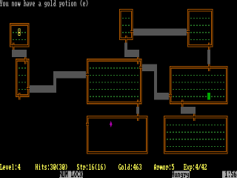  
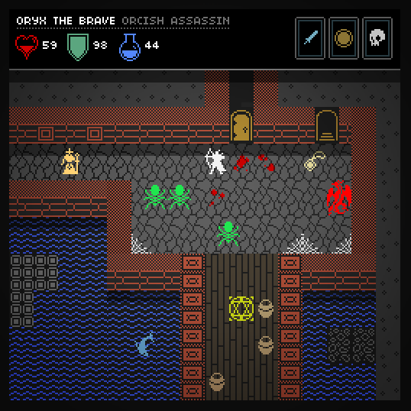

# Shoot’em Up

„Bei einem typischen *Shoot ’em up* steuert der Spieler ein bewaffnetes Raumschiff oder Flugzeug und muss sich durch verschiedene [Levels](http://de.wikipedia.org/wiki/Level_%28Spielabschnitt%29) kämpfen, indem er in deutlicher Überzahl angreifende Raumschiffe und ähnliche Gegner zerstört. Dazu steht in nahezu allen Genrevertretern eine Bordkanone mit unbegrenzter Munition zur Verfügung. Darüber hinaus lassen sich häufig zusätzliche Waffen einsammeln, manchmal auch Bomben, die mit einem Schlag alle Gegner auf dem Bildschirm vernichten.“ – Quelle: <http://de.wikipedia.org/wiki/Shoot_%E2%80%99em_up>

Das sollte sich auch gut Mobile umsetzen lassen, da die Steuerung ziemlich simpel ist (Schiessen automatisch, bewegen direkt mit Touch)

Beispiele:  
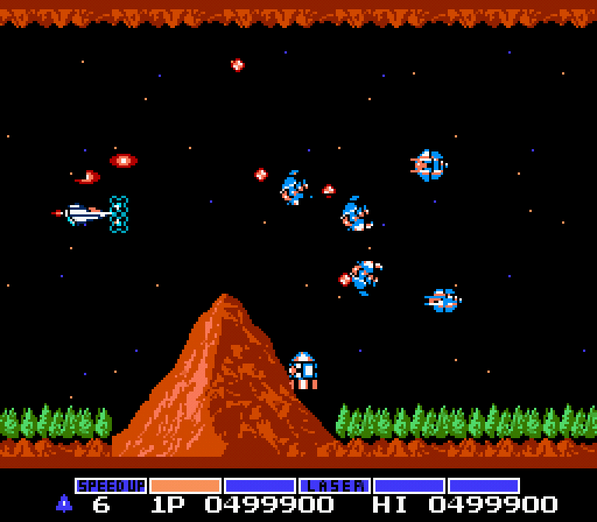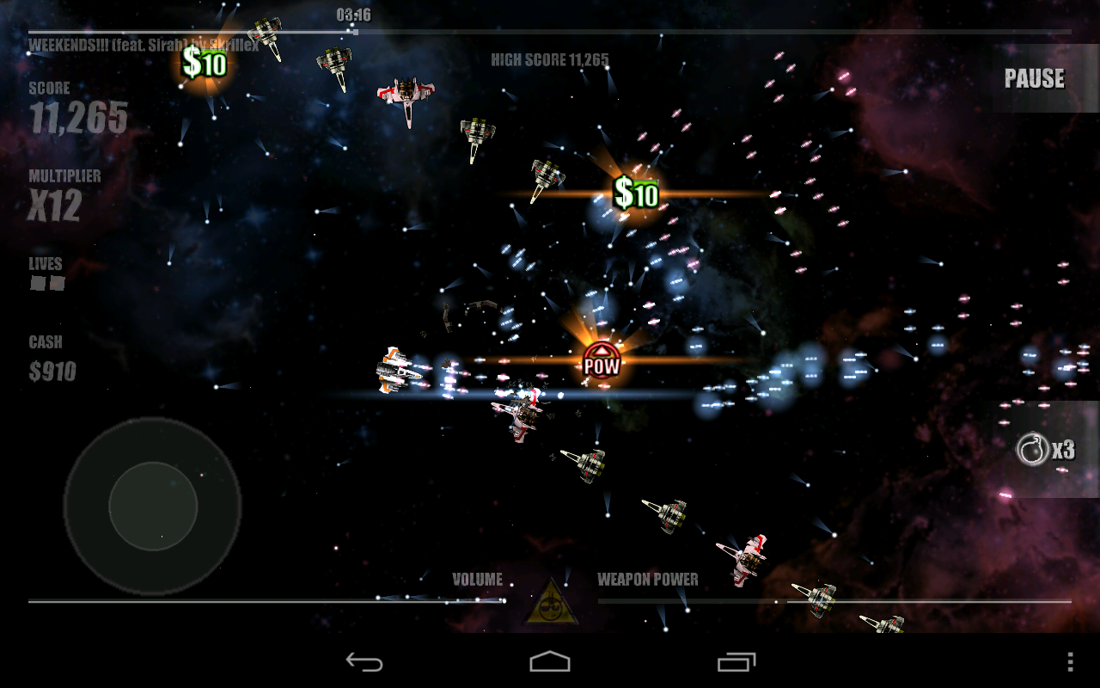

# Brainstorm-Tool

Eine Anwendung, die beim Brainstormen helfen soll. Z.B. soll einfach aus einem Textfile ein Mindmap erstellen können, also eigentlich ein simpler Parser, der dann ein Grafikfile erstellt.

SEPS  
 Spiele  
 Squarefeed  
 Rollenspiel  
 Brainstorm-Tool

Mindmap.txt

**SEPS**

Es gäbe auch noch diverse andere, denkbare Anwendungsfälle. Z.B. anonymes Ideensammeln und –bewerten. Ginge dann evtl. in Richtung Webanwendung.  
Siehe auch <http://de.wikipedia.org/wiki/Elektronisches_Meetingsystem>